16/01/2024

Matthias Gouleau – DPM Enzo

SAE 105 traiter des données

Dossier professionel

Nous allons présenter dans ce dossier le déroulement de notre projet de traitement de données

Nous avons d’abord choisi le sujet numéro 19, L’objectif de ce projet est d’afficher, pour un groupe d’étudiants donné, les dates ou sont programmées les DS ou DSTP

Notre devions respecter les critères suivants :

1. le groupe d’étudiants doit être paramétrable
2. le résultat sera affiché : sous forme d’un tableau, au format csv ou xlsx ou pdf ;
3. Et sous forme d’une frise chronologique (format libre, par exemple .png)

Nous avons donc choisi d’obtenir un résultat au format csv, avec un script qui affiche ensuite les résultats de la demande sous la forme d’une frise chronologique.

Le but de notre programme est donc le suivant :

Transformer un fichier ics en csv en récupérant les cours avec toutes les informations complémentaires (date, professeurs, classes…)

Le programme utilise plusieurs librairies :

- icalendar pour manipuler le fichier ICS

- csv pour manipuler le fichier csv

- matplotlib pour le graphique de fin

- colorama pour la couleur (uniquement à caractère de style)

Etc…

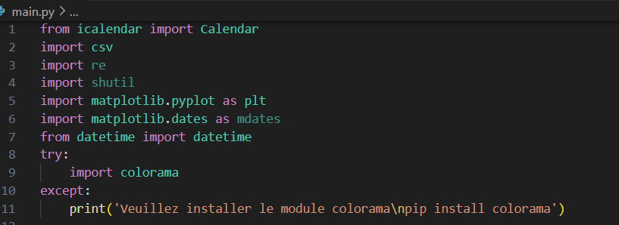

1. Il est composé d’une fonction principale parse_ics_to_csv_v5 qui prend en argument le fichier ics à transformer et le nom de sortie de fichier csv que l’on souhaite.
2. Cette fonction lit premièrement le fichier ics, elle extrait ensuite tous les évènements du calendrier (ici des cours qui sont des DS et/ou des DS TP). Elle ouvre ensuite un fichier csv dont elle écrit à l’intérieur les noms des DS et/ou DS TP, la date de début et de fin ainsi que le groupe de la classe. (Tout le script correspondant à l’extraction des données se trouve sur notre Github.)

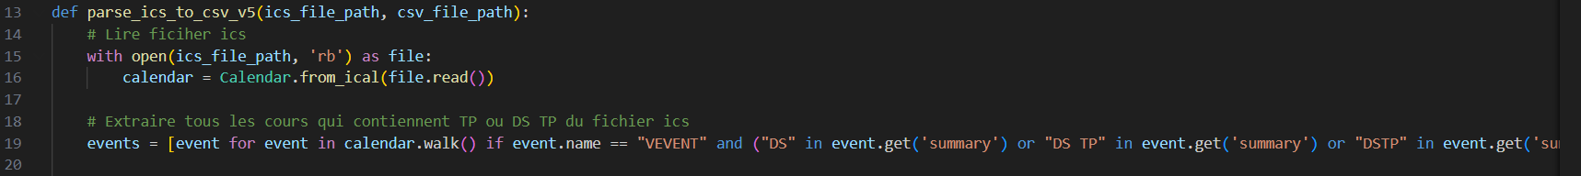

1. À la fin de l’exécution de la fonction, nous avons donc notre fichier CSV créé.

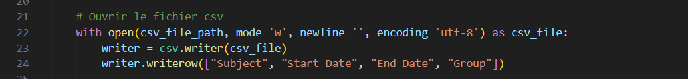

1. À la suite de la création de ce fichier CSV, nous avons une entrée utilisateur (input) qui nous demande de rentrer un groupe de classe parmi les choix qu’on nous propose.
2. En entrant un groupe de classe, le programme tout retourne dans le CLI tous les DS et/ou DS TP que cette classe possède dans le calendrier ICS de base ainsi qu’un graphique les représentant.

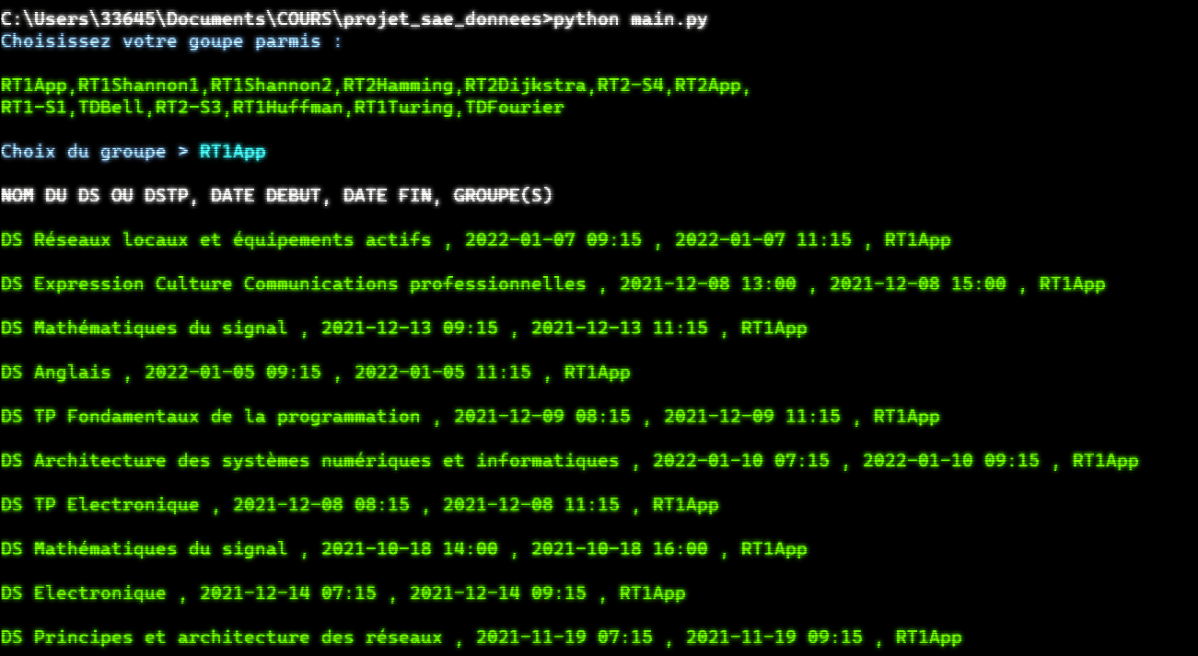

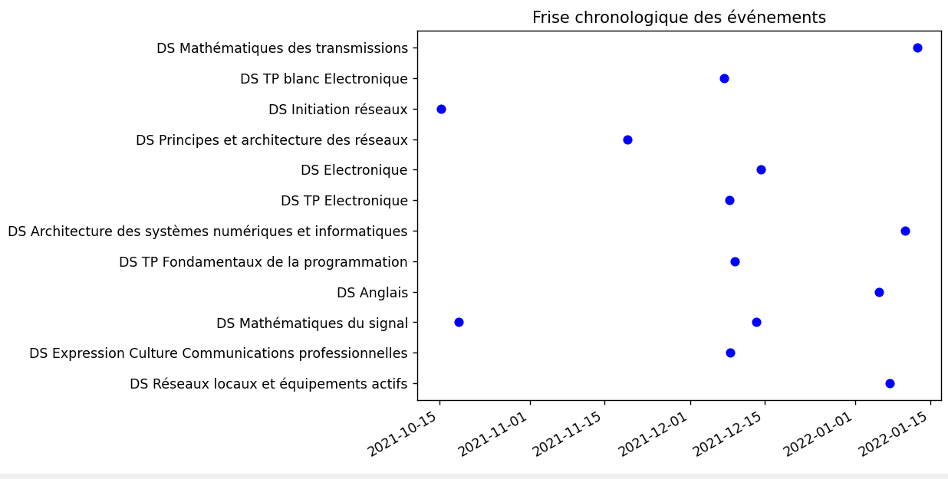

Dans l’exemple si dessus nous avons fait le test avec le premier groupe donner mais nous nous sommes assurés du fonctionnement du script quel que soit le groupe choisi.

Avec ce script nous répondons au cahier des charges qui était de donné de préciser pour un groupe choisis la date exacte des DS ou DSTP et nous pouvons donc voir à quelles périodes les étudiants auront au moins trois DS dans la même semaine.

Tout en pouvant créer une frise chronologique qui se réfère à ses dates pour avoir d’une façon plus visuel les dates de ses DS/DSTP

Pour conclure nous avons tenté de répondre au cahier des charges en rendant notre script le plus performant et court possible en espérant qu’il réponde à toutes les attentes.